Мономиф как универсальный язык мифологического мышления и элемент современного мифотворчества

Для всей литературы мифы и мифологическое мышление стали базисом: основой сюжета, образного ряда, философской проблематики, творчества в целом. Споры о том, могли ли когнитивные способности наших предков породить все описанные в мифах события, или же они являлись записью реально происходивших явлений, не утихают до сих пор. Сумятицу вносит и ставший популярным в ХХ веке «магический реализм», где известные авторы, удостоенные престижных премий, говорят о некоем универсальном языке общения человека с природой, с окружающим их миром. Таким образом, можно говорить о том, что актуальность темы мифа и мифологического мышления не потеряла своей значимости и в наши дни.
Структуру и построение мифов и сказок изучали наши великие ученые В.Я. Пропп и Е.М. Мелетинский. Они убедительно доказали, что корни всем известных сказок лежат в глубинах нашей памяти, опираются на мифологическое мышление и являются отражением страхов и верований наших предков. Были выделены повторяемые мотивы – «волшебный помощник», «инициация», «троекратность повторения» и многие другие. «Исторические корни волшебной сказки» В. Я. Проппа и «Герой волшебной сказки» Е. М. Мелетинского по праву вошли в золотой фонд всемирного литературоведения, став базой для дальнейших изысканий, в том числе и зарубежными авторами.
Опираясь на выявленные в сказках и мифах закономерности, Джозеф Кэмпбелл, литературовед и исследователь, в 1949 пишет свою знаменитую и до сих пор обсуждаемую работу «Тысячеликий герой», где впервые использует понятие «мономиф» как универсальный язык повествования в мышлении древних. Выделяя определенные закономерности в произведениях незнакомых друг с другом культур, он создает некий цикл событий, в центре которого становится герой.
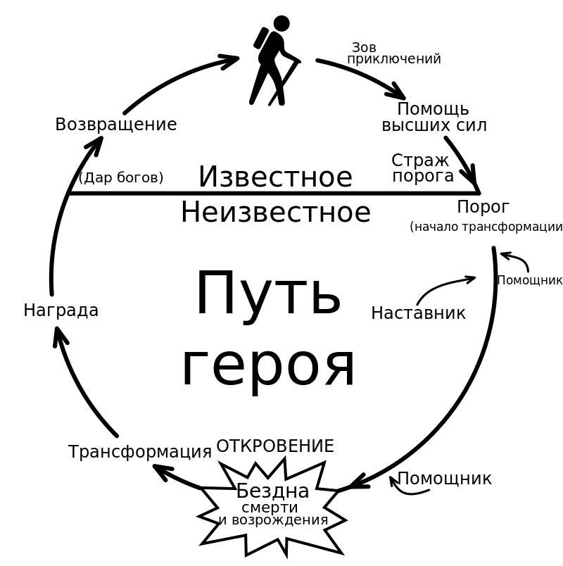

Все мифы, по мнению Кэмпбелла, схожи по своей сути и являются бесконечным циклом пересоздания смыслов. Различая стадии развития и становления героя, Кэмпбелл, безусловно опирается на работы В.Я. Проппа, на выведенное им понятие «инициация», добавляя и поясняя его.
Если у В. Я. Проппа инициация героя ( переход его из одного статуса в другой – из мальчика в мужчину, из мужчины – в воина) имела самодовлеющий статус, то у Кэмбелла она – лишь одна из ступеней. Если мы рассмотрим картину такой, как она была у Кэмпбелла до упрощения, в базовой версии, то мы увидим следующие закономерности:

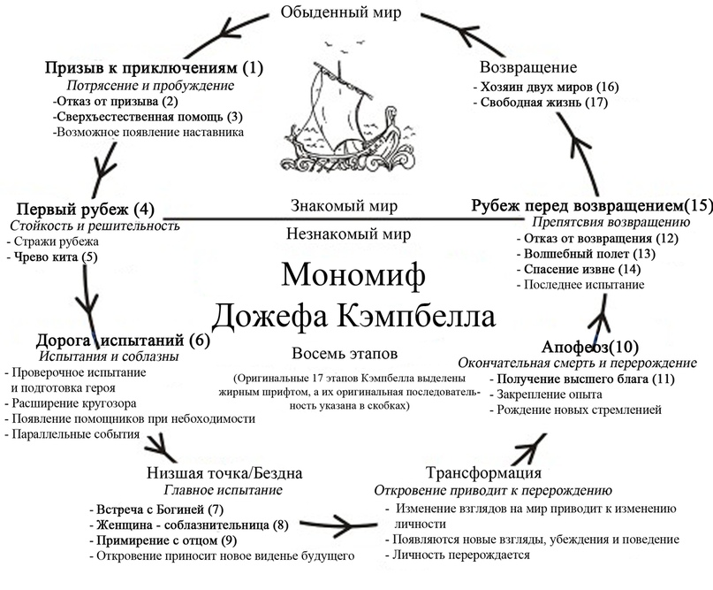

Основным и краеугольным отличием работы Кэмпбелла от работ его предшественников является понимание исходного мира, стазиса как мира обыденности, истирания мифологического. Многие фольклористы и антропологи наоборот, считают мир стазиса сакральным, волшебным, что прямо противоречит установкам Кэмпбелла. Мы еще вернемся к этому противоречию и объясним его значимость для современной культуры.
Важным этапом мономифа является некоторое потрясение, выведение стазиса из состояния равновесия. На этом этапе как раз активно видны черты последовательности Кэмбелла в изучении работ В.Я. Проппа – здесь понятие «инициации» несколько расширяется, появляется фигура наставника, чего не было в классических мифах, но которую вычленял еще В.Я. Пропп на примере сказки «Иван-Царевич и Серый Волк», где Серый Волк был не только проводником в неизвестном мире, но и учителем, объясняющим устройство этого мира.
Далее, опять же, используя теорию инициации, мы видим понятие «рубеж» - в русских сказках это зачастую Калинов мост – мост в мир мертвых. Далее – дорога и испытания, выделенные в отдельный сегмент. В рамках этого пути герой получает новое видение кризиса привычного мира, пути его решения.
Далее – столкновение с кризисом - «Бездна», трансформация и перерождение героя, понимание им своей высшей цели в преодолении кризиса. Выявляется новый этап – возможность отказа от возвращения героя в обновленном состоянии к предыдущему стазису, что тоже является предметом критики исследователей. К этому противоречию мы тоже вернемся.
После преодоления кризиса и осознания себя как источника перемен, герой мономифа становится центральной фигурой в новом мифе, вокруг которого построена новая реальность после кризиса. И еще одним предметом критики становится именно эта цикличность. То есть герой не просто преодолевает себя, а становится творцом нового мифа о себе – который, согласно этой теории, стоит преодолеть.
Безусловно, до литературоведческой и антропологической выверенности работ В.Я. Проппа и Е.М.Мелетинского работам Джозефа Кэмбелла очень далеко. Например, им полностью игнорируется полностью доказанное с точки зрения филологии и антропологии понятие «культурный герой». То есть герой, который приносит в мир людей нечто, облегчающее им жизнь – огонь, орудия труда и т.д.
Однако чтобы понять важность изучения мономифа, мы должны понимать, что современная массовая культура во многом построена именно на этой концепции, игнорируя или попросту не зная более проработанные и ранние версии.
Так, например, после того, как режиссер Джордж Лукас снял свой художественный фильм «Звездные Войны», построив сюжет исключительно на работе Кэмбелла, а многие западные литературоведы разобрали произведения Дж. Р. Р. Толкиена и Дж. Роулинг с точки зрения соблюдения в них условий пути героя из «Тысячеликого героя», игнорировать эти исследования уже нельзя. Многие современные компьютерные игры берут на вооружение цикл пути героя, используя все смысловые его смысловые бреши как несовершенство мира в целом. На наших глазах создается новая форма мифотворчества – на этот раз уже авторского. Идея о том, что один миф – это конец предыдущего и начало нового в наш век телевидения и интернета уже не кажется бесплодной. Современное искусство во многом построено на ниспровержении предыдущих авторитетов и создании новых. В данном случае очень важно разделять истинное мифотворчество от рукотворного, давать на уроках инструментарий для анализа и сравнения двух концепций.

